РОССИЙСКАЯ ФЕДЕРАЦИЯ
РОСТОВСКАЯ ОБЛАСТЬ
МУНИЦИПАЛЬНОЕ ОБРАЗОВАНИЕ
«ОЛЬХОВО-РОГСКОЕ СЕЛЬСКОЕ ПОСЕЛЕНИЕ»

АДМИНИСТРАЦИЯ
ОЛЬХОВО-РОГСКОГО СЕЛЬСКОГО ПОСЕЛЕНИЯ

ПОСТАНОВЛЕНИЕ

от 15.08.2017 №92

с. Ольховый Рог

Об аннулировании и о присвоении адреса земельному участку
с кадастровым номером 61:22:0100801:433

На основании заявления Муниципального бюджетного учреждения здравоохранения «Центральная районная больница Миллеровского района» (МБУЗ «ЦРБ Миллеровского района) от 15.08.2017 № 83/ЗУ-26/4 о присвоении объекту адресации адреса или аннулировании его адреса земельному участку с кадастровым номером 61:22:0100801:433 площадью 52 кв.м., местоположение: Ростовская обл., р-н Миллеровский, п. Ярский, в границах кадастрового квартала 61:22:0100801, на основании выписки из Единого государственного реестра недвижимости об основных характеристиках и зарегистрированных правах на объект недвижимости от 29.05.2017 № 61/001/17-792120, постановления Администрации Миллеровского района от 14.04.2017 № 339 «О предварительном согласовании предоставления земельного участка, адрес (описание местоположения) : Ростовская область, Миллеровский район, п. Ярский, в границах кадастрового квартала 61:22:0100801», постановления Администрации Миллеровского района от 08.08.2017 № 805 «О предоставлении Муниципальному бюджетному учреждению здравоохранения «Центральная районная больница Миллеровского района» в постоянное (бессрочное) пользование земельного участка с кадастровым номером 61:22:0100801:433», в целях упорядочения существующих адресов объектов адресации и обеспечения государственной регистрации права, руководствуясь постановления Правительства Российской Федерации от 19.11.2014 № 1221 «Об утверждении Правил присвоения, изменения и аннулирования адресов», постановления Администрации Ольхово-Рогского сельского поселения от 26.05.2017 № 78 «Об утверждении Правил присвоения, изменения и аннулирования адресов», Администрация Ольхово-Рогского сельского поселения постановляет:

- Аннулировать адрес земельному участку с кадастровым номером 61:22:0100801:433 площадью 52 кв.м., адрес (описание местоположения): Российская Федерация, Ростовская область, р-н Миллеровский, п. Ярский, в границах кадастрового квартала 61:22:0100801.
- Присвоить земельному участку с кадастровым номером 61:22:0100801:433 площадью 52 кв.м., адрес (описание местоположения): Российская Федерация, Ростовская область, Миллеровский район, Ольхово-Рогское сельское поселение, п. Ярский, ул.Молодежная, 10А, согласно графическому документу, определяющему положение объекта адресации (Приложение).
2. Обеспечить размещение соответствующих сведений в Информационной системе обеспечения градостроительной деятельности Ольхово-Рогского сельского поселения.
3. Контроль за выполнением данного постановления оставляю за собой.

Глава Администрации
Ольхово-Рогского сельского поселения А.В.Болдырев

Постановление вносит ведущий специалист
Администрации Ольхово-Рогского сельского поселения

Приложение
к постановлению
Администрации
Ольхово-Рогского сельского поселения
от 15.08.2017 № 9
Графический документ, определяющий
положение объекта адресации
Наименование объекта адресации:  земельный участок с кадастровым номером  61:22:0100801:433  Присвоенный адрес:  Российская Федерация, Ростовская область,  Миллеровский район, Ольхово-Рогское сельское поселение, п. Ярский,  ул. Молодежная, 10А  Местоположение объекта адресации:  Ростовская область, Миллеровский район,  Ольхово-Рогское сельское поселение,  п. Ярский  Основание для установления адреса:  заявление МБУЗ «ЦРБ Миллеровского района»  Условные обозначения:  ул. Молодежная, 10А - установленный адрес  земельному участку  - Условное обозначение объекта адресации | СХЕМА РАСПОЛОЖЕНИЯ  ул. Молодежная,10А  ул. Молодежная
СИТУАЦИОННЫЙ ПЛАН
п. Ярский ул.Молодежная
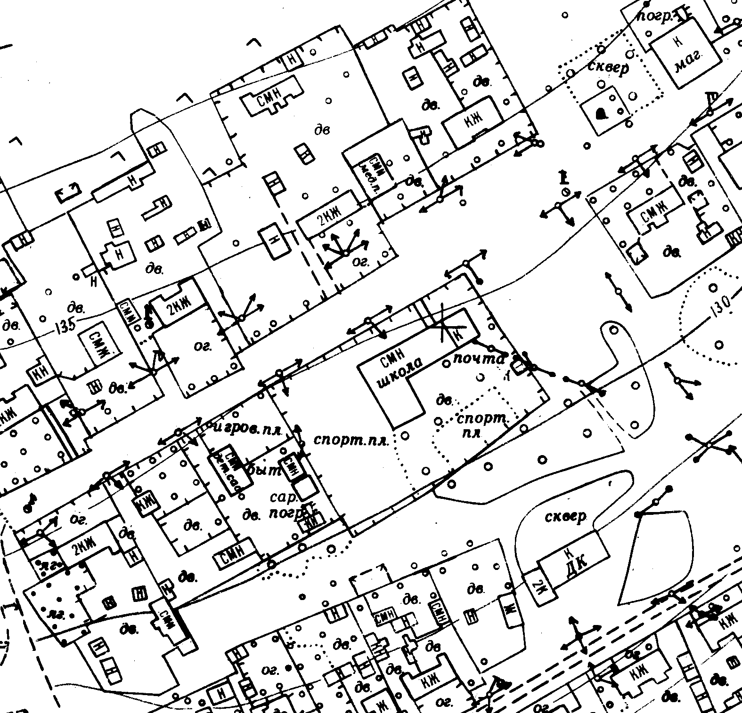
ул. Молодежная,10А

